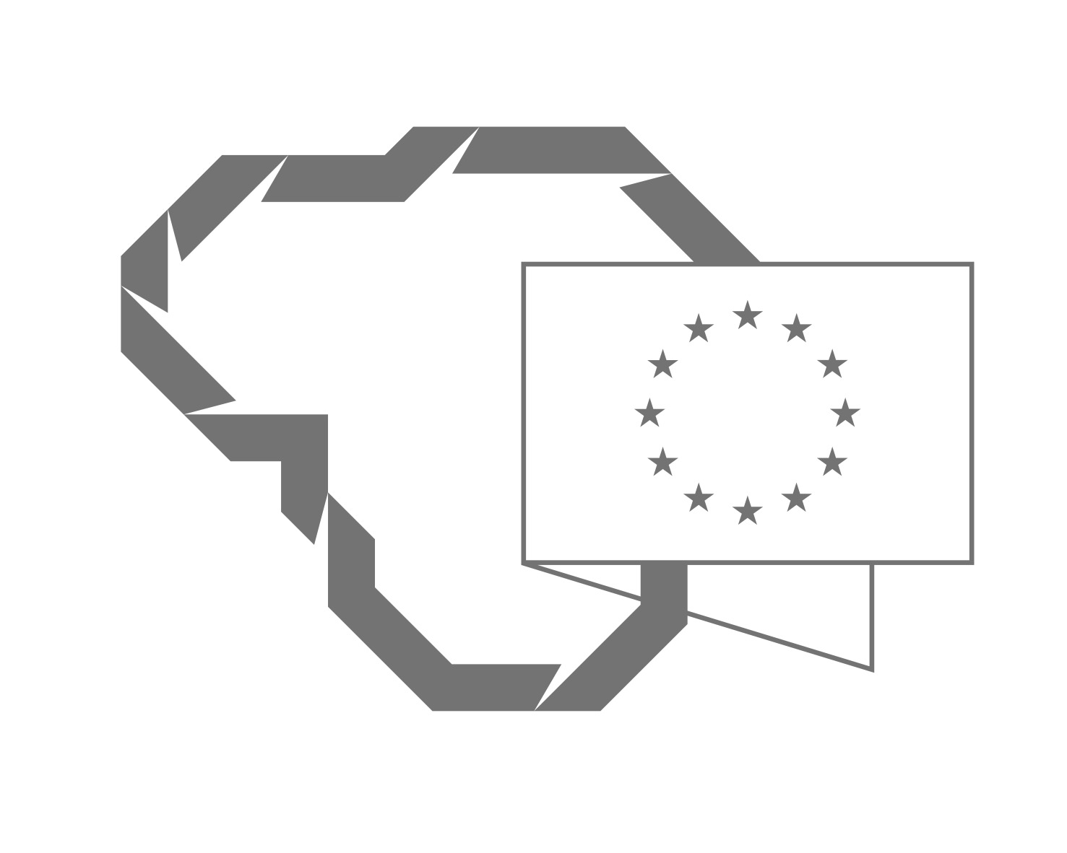
Paraiškos finansuoti iš Europos Sąjungos fondų lėšų bendrai finansuojamą projektą formos priedas

INFORMACIJA APIE PAREIŠKĖJUI (PARTNERIUI) SUTEIKTĄ VALSTYBĖS PAGALBĄ (IŠSKYRUS DE MINIMIS)
_____________________________________
(pareiškėjo/partnerio pavadinimas, adresas)
__________ _________
(data, vieta)

(Priedas pildomas tuo atveju, kai jis nurodytas Projektų finansavimo ir administravimo sąlygų apraše. Jeigu pareiškėjas turi partnerį (-ių), kuris (-ie) kartu įgyvendins projektą, pareiškėjas užpildo šį klausimyną už kiekvieną projekto partnerį atskirai.
Pildomas priedas yra neatskiriama paraiškos dalis ir partneris (-iai) yra susipažinęs (-ę) su šiame priede teikiama informacija ir partnerio deklaracijoje patvirtina, kad teikiama informacija yra teisinga)

1 lentelė. Informacija apie tai, ar pareiškėjui (partneriui) buvo (ar gali būti) suteikta valstybės pagalba iš kitų šaltinių nei ES struktūriniai fondai.
1. □ Nesuteikta | Šis punktas žymimas, kai pareiškėjui (partneriui) nebuvo suteikta valstybės pagalba (išskyrus de minimis) ir jis nėra kreipęsis dėl jos suteikimo. Pažymėjus šį punktą, 2 lentelė nepildoma.
2. □ Suteikta | Šis punktas žymimas, kai pareiškėjui (partneriui) buvo (ar gali būti) suteikta valstybės pagalba (išskyrus de minimis). Pažymėjus šį punktą, pildoma 2 lentelė (žr. žemiau).

2 lentelė. Informacija apie pareiškėjui (partneriui) suteiktą ar planuojamą gauti valstybės pagalbą (išskyrus de minimis) iš kitų šaltinių nei ES struktūriniai fondai.
Eil. Nr. | Pagalbos gavėjo kodas | Pagalbos  skyrimo  data | Pagalbos teikėjas | Teisės aktas, kuriuo remiantis skirta pagalba | Gautos pagalbos suma (Lt) | Pastabos
1 | 2 | 3 | 4 | 5 | 6 | 7
(...) | (...) | (...) | (...) | (...) | (...) | (...)

_______________________________ ___________________
(pareiškėjo ar jo įgalioto (vardas ir pavardė)
atstovo pareigų pavadinimas)

Finansavimas pagal 2004–2006 m. Lietuvos bendrąjį programavimo dokumentą, 2007–2013 m. Ekonomikos augimo veiksmų programą, 2007–2013 m. Sanglaudos skatinimo veiksmų programą, 2007–2013 m. Žmogiškųjų išteklių plėtros veiksmų programą, Europos Sąjungos, Islandijos, Lichtenšteino Kunigaikštystės ir Norvegijos Karalystės susitarimą dėl 2009–2014 m. Europos ekonominės erdvės finansinio mechanizmo, Europos Sąjungos ir Norvegijos Karalystės susitarimą dėl 2009–2014 m. Norvegijos finansinio mechanizmo ir 2014–2020 metų Europos Sąjungos fondų investicijų veiksmų programą.

